**Secretaría de Desarrollo Social del Gobierno del Estado de Sonora**

**Dirección General Administrativa.**

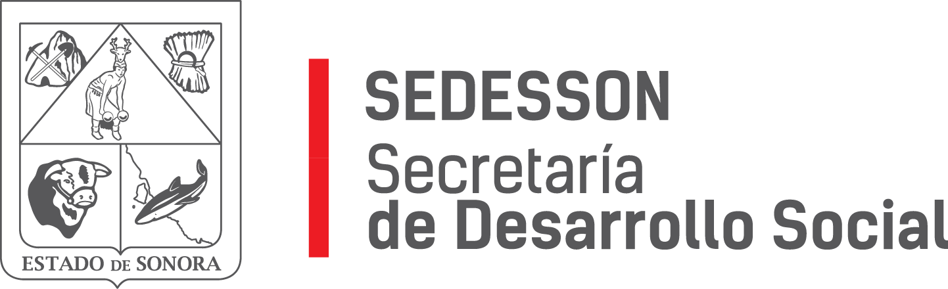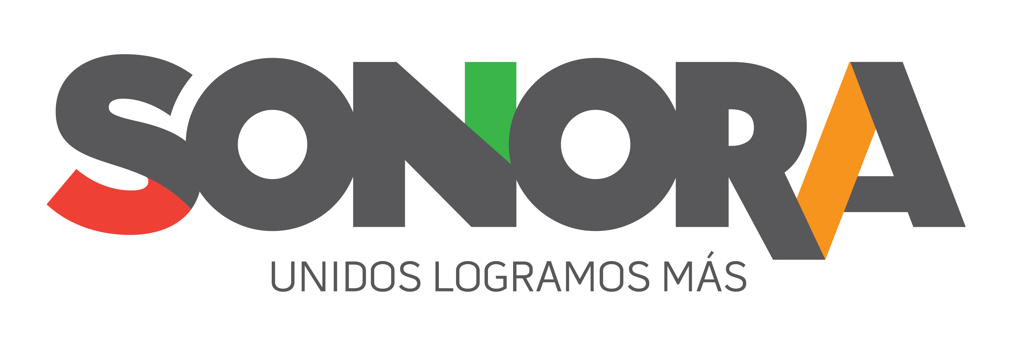

Paseo de Río Sonora Norte No 76, segundo piso, local 301, La Gran Plaza, colonia Proyecto Rio Sonora, C.P. 83200, Teléfono: 01800 507 92 22. Hermosillo, Sonora, México.

**RESPUESTA FOLIO: 01148717.**

En atención a su solicitud presentada vía Plataforma Nacional de Transparencia Sonora, donde solicita información sobre: Si el ciudadano de nombre José Luis Márquez Gutiérrez está o ha estado en funciones laborales del año 2014 a la fecha, mencionar puesto, cargo, salario y fecha de ingreso.

Por medio de la presente se le informa que el C. **José Luis Márquez Gutiérrez**, desde el año 2014 a la fecha, no se encuentra en los registros laborales de esta Secretaría.

Sin otro particular de momento, estamos a sus apreciables órdenes.